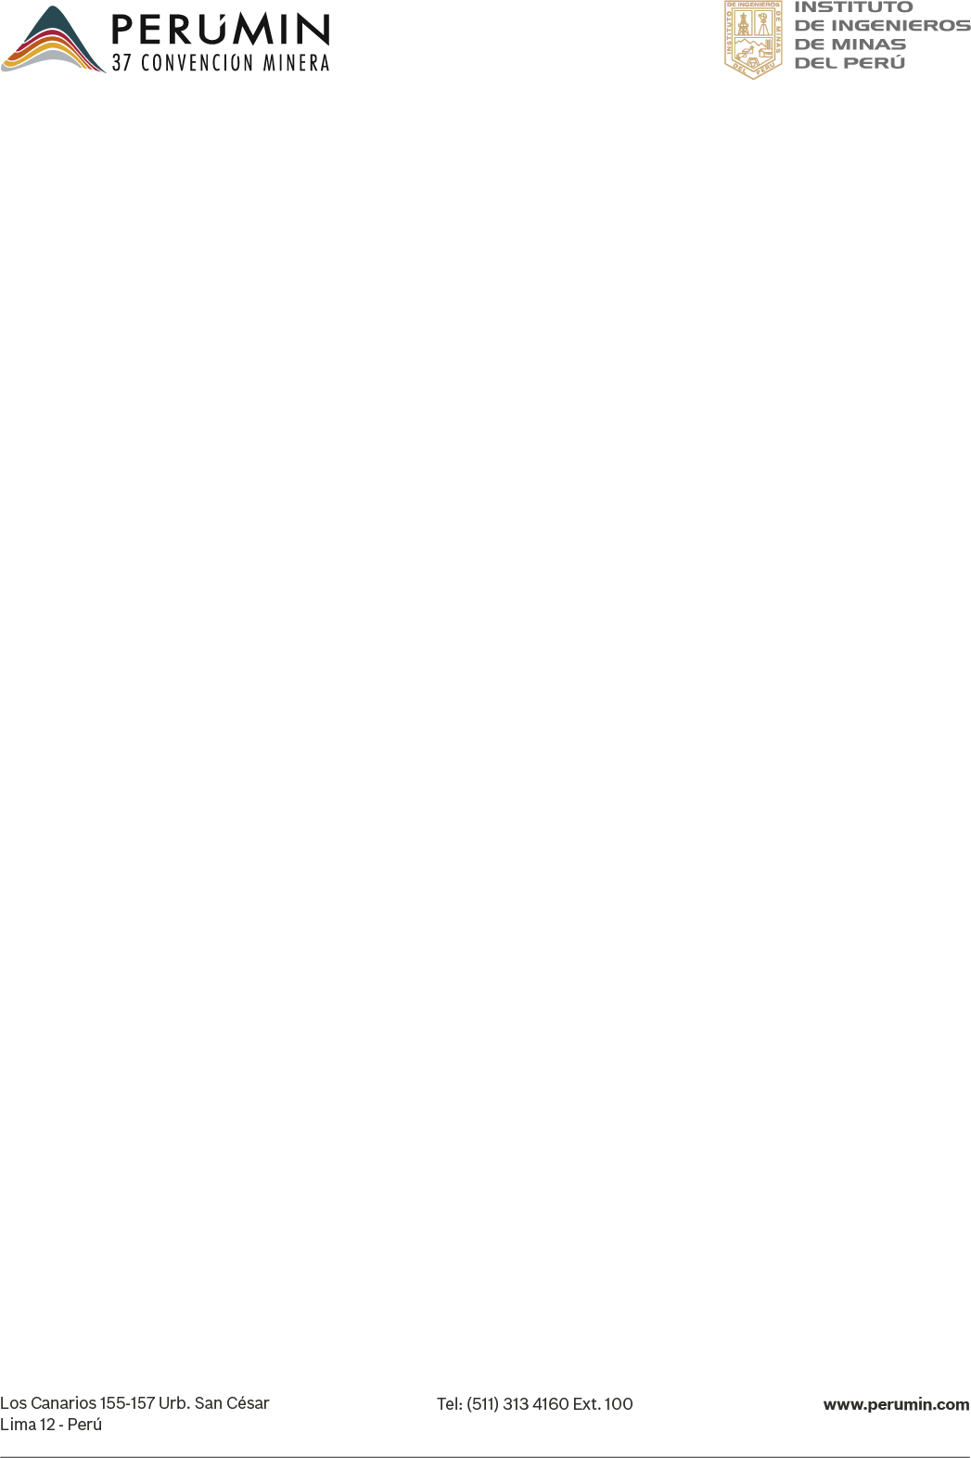
PERUMIN 37 Convención Minera Arequipa, 22 – 26 de setiembre, 2025

FORO DE TECNOLOGÍA, INNOVACIÓN Y SOSTENIBILIDAD CONVOCATORIA DE TRABAJOS TÉCNICOS
PREMIO NACIONAL DE MINERÍA

PLANTILLA PARA PRESENTAR RESUMEN

Título: Sistema de operaciones integradas underground
Tema: Sistemas de control e integración de operaciones.
Categoría: Seleccionar una de las seis categorías:
- Minería 4.0
Datos del autor y coautores:
Wilmer Fabrizio Contreras Quispe, Pan American Silver Huaron, Ingeniero de Perforación y Voladura, Lima, wcontrerasq@pe.panamericansilver.com, wcontrerasq@gmail.com, +51992448129.
Edwar Cruz Luzón, Pan Aerican Silver Huaron, Jefe de gestión y mejora continua, Piura, ecruz@pe.panamericansilver.com, edwarmin@gmail.com, +51993896806.
Palabras claves: Automatización, digitalización, integración de datos, operaciones integradas, optimización de procesos, Inteligencia artificial.
Posteriormente será publicado en la biblioteca especializada One Mine, para lo cual deberá indicar seis palabras claves de búsqueda.
Importante: Si el trabajo fue presentado en otro evento igual o similar en un periodo menor a tres años deberá indicar las actualizaciones o cambios realizados.

PARTES QUE DEBE CONTENER UN RESUMEN DE TRABAJO TÉCNICO A PRESENTARSE:
1.- CONTEXTO:
Huaron es una mina argentífera subterránea, donde el manejo de información del proceso de minado se realiza mediante reportes físicos diarios, estos reportes presentan mucha vulnerabilidad en cuanto a la confiabilidad de datos en todo el proceso operativo (Perforación de producción, perforación en avances, sostenimiento, carguío, acarreo, explosivos, aceros de perforación y mediciones topográficas).
Ante este escenario Huaron en busca de la excelencia operacional, implementa una plataforma digital interactiva mobile y web en todo el proceso operativo.
El sistema implementado proporciona Dashboard en tiempo oportuno para la toma de decisiones y con ello reducir las demoras operativas.

2.- OBJETIVOS:
* Reducción de demoras operativas
* Análisis de indicadores de gestión KPI´s
* Control y seguimiento al proceso operativo.

3.- PROCESO
* Identificación de Línea base
* Digitalización de reportes
* Lógica / cálculo de indicadores
* Capacitación a operadores
* Dasboard de procesos
* Toma de decisiones
4.- Resultados
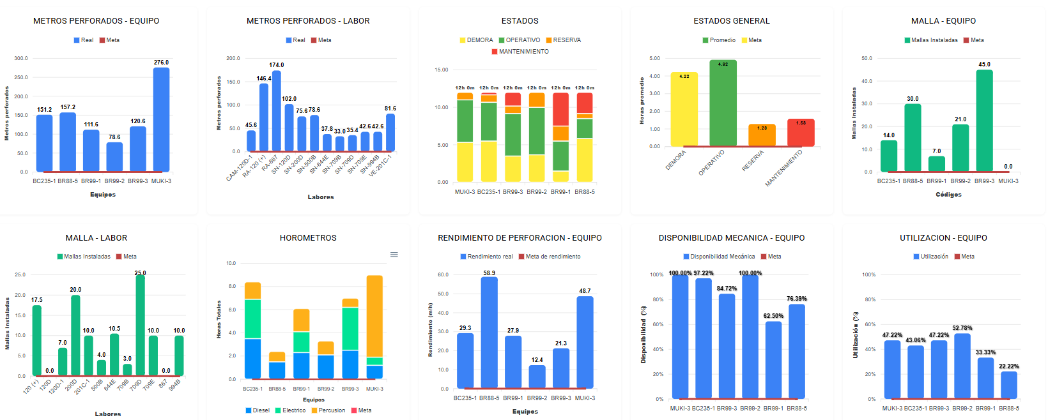

5.- Conclusiones
*Dashboards personalizados para monitorear el estado operativo minuto a minuto, así como análisis detallados en periodos diarios, mensuales y anuales, facilitando la toma de decisiones informadas y estratégicas.
* Información Oportuna: Proporciona acceso instantáneo a datos cruciales, eliminando cualquier retraso en la disponibilidad de información, que antes podía llevar horas o días.
* Digitalización Integral: Elimina el uso de papel para registros diarios, asegurando una transición hacia prácticas más sostenibles y eficientes.
* Preservación de Datos: Evita la pérdida de información crítica asociada con reportes físicos, asegurando la integridad y disponibilidad de los datos mineros esenciales.
* Eficiencia Operativa: Reduce significativamente el tiempo dedicado al llenado de registros, eliminando la necesidad de personal adicional para tareas de documentación diaria, permitiendo al personal operativo enfocarse en funciones clave sin necesidad de supervisión constante
* Sostenibilidad Ambiental: Contribuye positivamente a los esfuerzos de reducción de la huella de carbono al minimizar el uso de recursos físicos y optimizar los procesos operativos.

Reseña profesional:
WILMER FABRIZIO CONTRERAS QUISPE
Ingeniero de minas de UNI, con maestría en gestión minera en UNI, con especialización en perforación y voladura con 11 años de experiencia en el rubro minero.

ESPECIFICACIONES TÉCNICAS
- Formato: MS Word, una página (máximo 3), tamaño A-4, letra Arial 11, color negro y espacio 1,5.
- Idioma: español o inglés.
- Información: título del trabajo, categoría, tema, datos completos del autor(es) (nombre completo, empresa, cargo, dirección, teléfono fijo, celular, correo electrónico corporativo, y personal) y breve reseña profesional de los participantes.
- Contenido: el resumen debe referirse a un trabajo técnico, no debe contener información comercial (revisar la plantilla).
- El trabajo puede ser presentado por: 01 autor (expositor) y 02 coautores (como máximo).

Contacto: Carolina Galarza / Celular: 973855242 / Correo: forotis@iimp.org.pe

